Escreva os nomes de cada animalzinho e pinte-os conforme a sua imaginação!

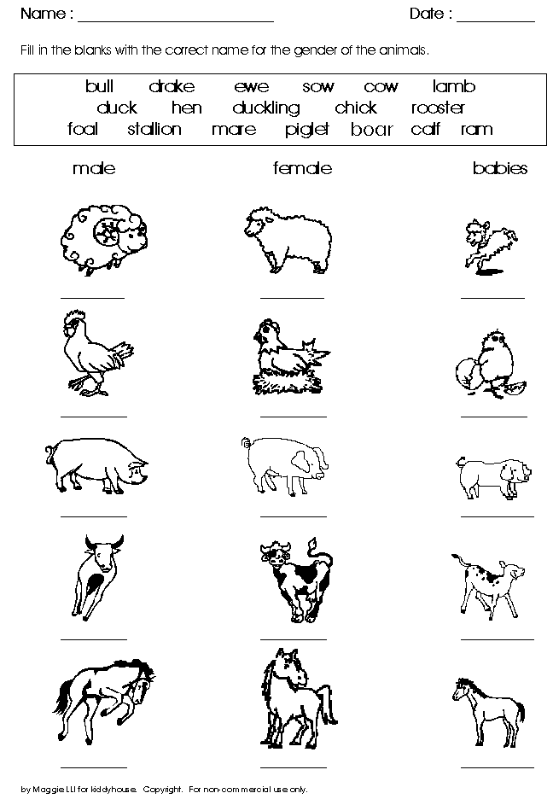

Atividade recebida de Carolina von Scharten, London
Sir William Crookes Spiritist Society linked to
BUSS - The British Union of Spiritist Societies.

